 | EURO SENIORS  KOPER (Slovénie)  29 Septembre - 4 Octobre 2014 | 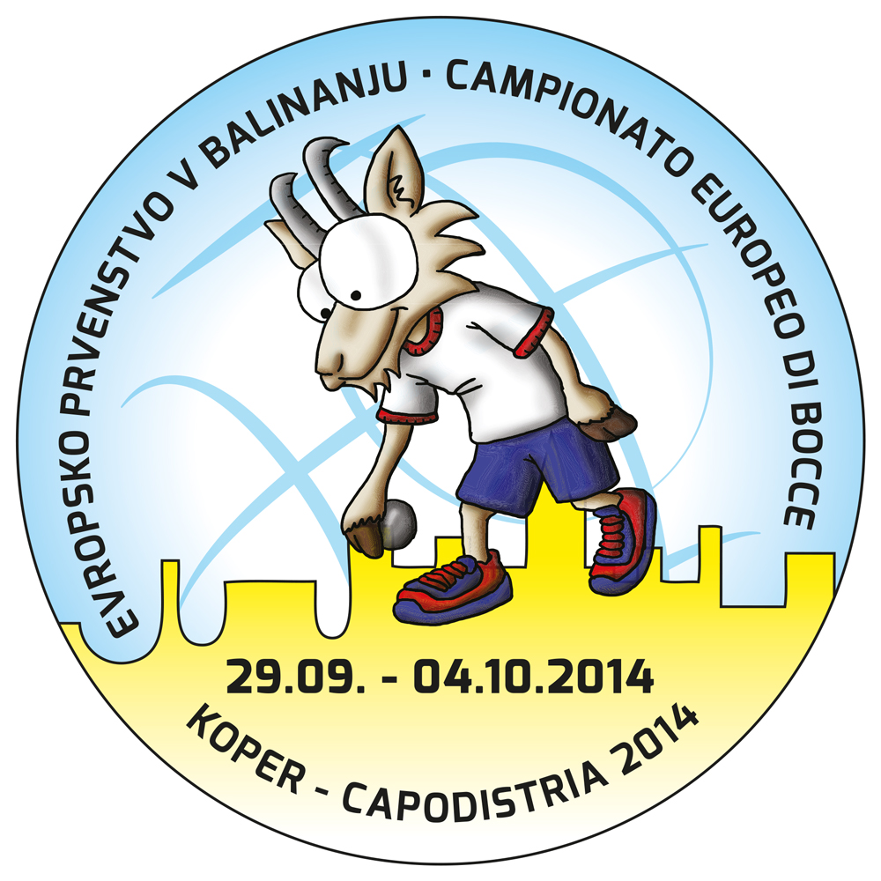

TIR RAPIDE EN DOUBLE - TIRO VELOCE A COPPIE

QUALIFICATIONS
1. | EST | TIKS Sander / LINDVEST Arti | NC
2. | CRO | BRNIC Leo / ZIVOLIC Darijan | 55/61 |  | Q
3. | ITA | ZIRALDO Marco / FERRERO Emanuele | 53/59 |  | Q
4. | NLD | BIERSTEKER Erwin / METSDAA Jos | 17/49
5. | TUR | RECEP Ali Asker/ RESUL Ismet | 31/57 |  | Q
6. | FRA | CHIRAT Alexandre / MICOUD Jérémy | 50/59 |  | Q
7. | BUL | RADEV Filip / GEORGIEV Ignat | 10/50
8. | SLO | BORČNIK Aleš / PETRIČ Anze | 53/59 |  | Q
9. | HUN | KASA Adam / KECSKES Peter | 14/51
10. | MNE | DUROVIC Mihaolo / PETKOVIĆ Frano | 36/52 |  | Q
11. | SVK | SACHER Richard /PAVCO Patrik | 19/52
12. | MON | LAUGIER Nicolas / CHOISY Steven | 34/53 |  | Q
13. | RUS | PLOTNIKOV Andrei / ISMAGILOV Renat | 10/49
14. | BIH | ĆORLUKA Andrija / RAŠIĆ Tomislav | 32/54 |  | Q
15. | SRB | BUTORAC Srdan / SKAKIĆ Veselin | 42/54 |  | Q

1/4 DE FINALE
1. | BIH | ĆORLUKA Andrija / RAŠIĆ Tomislav | 42/55
2. | MON | LAUGIER Nicolas / CHOISY Stevan | 42/54
3. | MNE | DUROVIC Mihaolo / PETKOVIĆ Frano | 38/52
4. | SRB | BUTORAC Srdan / SKAKIĆ Veselin | 39/54
5. | FRA | CHIRAT Alexandre / MICOUD Jérémy | 49/59 |  | Q
6. | ITA | ZIRALDO Marco / FERRERO Emanuele | 47/59 |  | Q
7. | SLO | BORČNIK Aleš / PETRIČ Anze | 55/59 |  | Q
8. | CRO | BRNIĆ Leo / ŽIVOLIĆ Darijan | 49/60 |  | Q

1/2 DE FINALE
1. | ITA | ZIRALDO Marco / FERRERO Emanuele
2. | CRO | BRNIĆ Leo / ŽIVOLIĆ Darijan
3. | FRA | CHIRAT Alexandre / MICOUD Jérémy
4. | SLO | BORČNIK Aleš / PETRIČ Anze

